Initiation au calcul scientifique
Description du module
Sébastien De Rossi & Julien Villemejane
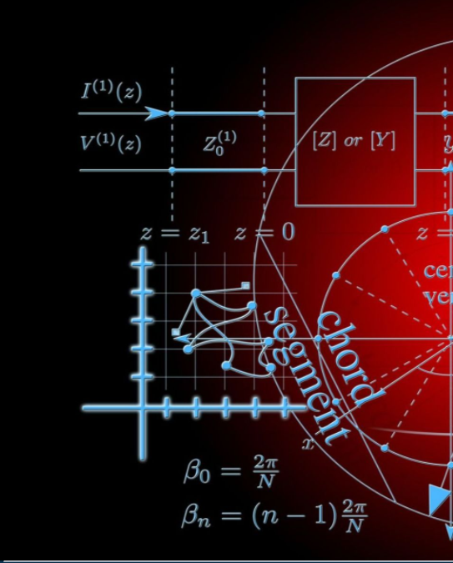

OBJECTIFS PÉDAGOGIQUES
A l’issue de cet enseignement, vous serez capables de concevoir et mettre en place un programme informatique de simulation ou/et de traitement de données (sous Matlab) dans un contexte scientifique.

Pour cela, vous serez capables de :
- Modéliser simplement une problématique scientifique autour de l’interférométrie, de la diffraction et du traitement de l’information
- Mobiliser des outils numériques pour résoudre un problème (Matlab ou Python)
  - visualiser des données 1D (tracé de courbes, ...) et 2D
  - utiliser quelques fonctions intégrées de base de calcul numérique
  - écrire des programmes simples pour réaliser des calculs numériques particuliers
- Rendre compte des résultats de manière synthétique et en utilisant des représentations pertinentes
- Valider les résultats de simulation ou/et de traitement vis-à-vis de la problématique scientifique abordée (limitations du calcul numérique, codage des nombres, discrétisation)
- Identifier des ressources variées (en ligne, forum, polycopiés de cours, expert·e·s,...) pertinentes et fiables pour résoudre une problématique de calcul scientifique

DÉROULEMENT DU MODULE
Le module d’Initiation au Calcul Scientifique se déroule sur 9 séances de 2h pour les étudiant.es en FISA.
Ces séances sont réparties selon 3 séquences (décrites dans la section suivante).

L’intégralité des séances se font sur machine (logiciel MatLab ou Python – Jupyter ou Spyder5).

SÉQUENCES DE TRAVAIL
Ce module est découpé en 3 séquences de travail.
Selon le thème abordé lors d’une des 3 séquences, des livrables sont attendus en fin de séquence.

Séquence 1 / Acquisition et traitement de signaux 1D
Thème abordé : Modulation de signaux électrique analogiques (Modulation d’amplitude - AM)
Étapes : affichage du signal avec les axes et une légende, FFT du signal, création de signaux numériques, démodulation AM
Nombre de séances : 2 / Travail en binôme / Pas de livrables

Séquence 2 / Analyse d’images liées au TP de diffraction
Thème abordé : Diffraction à l’infini de pupilles variées
Étapes : Acquisition d’images d’une source de lumière diffractée par des objets de formes et de tailles différentes (TP), affichage de l’image, coupe de l’image pour afficher le profil de la tâche d’Airy, moyennage sur plusieurs profils, correspondance manuelle avec fonction de Bessel (fit), régression linéaire (au sens des moindres carrés)

Nombre de séances : 4 / Travail en binôme

Livrables : C.R. TP de diffraction incluant les codes expliqués, les figures obtenues (coupe d’une image et moyennage) et une analyse des résultats 50% de la note

Séquence 3 / Simulation des expériences de détramage
Thème abordé : Tramage et détramage d’une image (basé sur les expériences de TP)
Étapes : Ouverture d’une image, création d’un tramage selon l’axe X, puis Y, puis selon un angle particulier, calcul de la FFT d’une image, affichage et analyse des spectres obtenus, modification des spectres et restitution d’images non tramées

Nombre de séances : 3 / Travail en équipe de 8 personnes

Livrables : présentation orale (10 min + 10 min questions) 50% de la note
Lors de la présentation, vous devrez repartir de l’expérience de TP autour du détramage et exposer votre démarche de réalisation du code permettant la simulation des phénomènes obtenus en TP. Des résultats sont également attendus.

